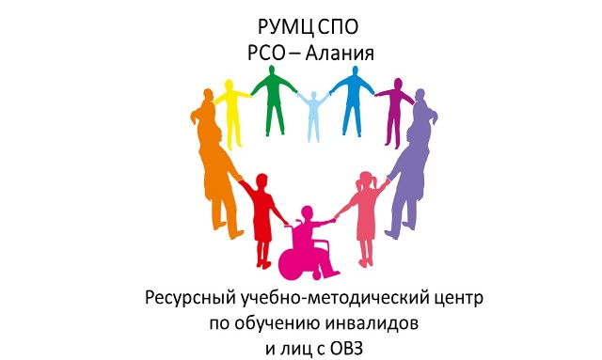
С 14 ноября по 26 ноября 2022 г. в ресурсном учебно-методическом центре в системе среднего профессионального образования, профессионального обучения и дополнительного профессионального образования инвалидов и лиц с ограниченными возможностями здоровья Республики Северная Осетия-Алания на базе государственного бюджетного профессионального образовательного учреждения «Владикавказский многопрофильный техникум имени кавалера ордена Красной Звезды Георгия Калоева» 54 педагогических работника республики прошли обучение по дополнительной профессиональной программе повышения квалификации педагогических работников по освоению компетенций, необходимых для работы с обучающимися с инвалидностью и ограниченными возможностями здоровья в объеме 72 часов.

